LAPORAN PRAKTIKUM ALGORITMA DAN STRUKTUR DATA

**3.2 Percobaan 1: Membuat Array dari Object, Mengisi dan Menampilkan**

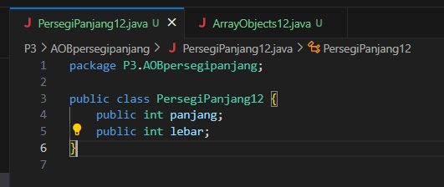 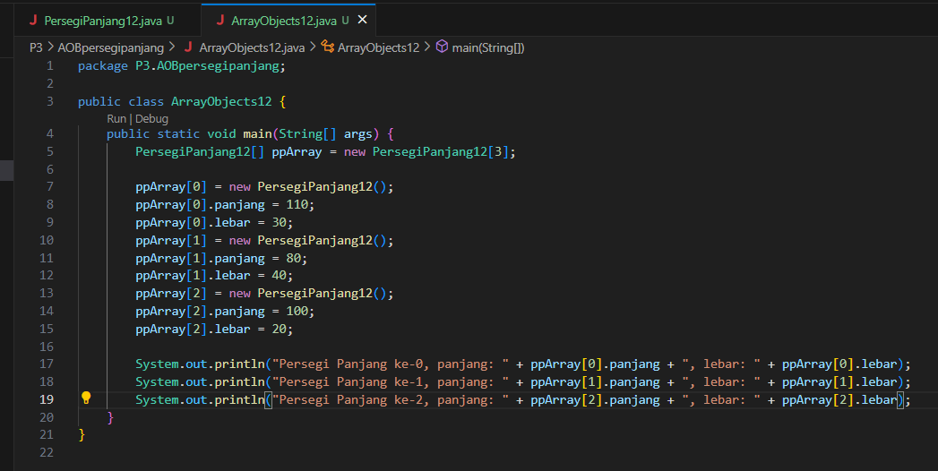

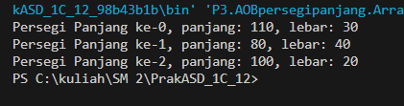

**Question :**

1. Berdasarkan uji coba 3.2, apakah class yang akan dibuat array of object harus selalu memiliki atribut dan sekaligus method?Jelaskan!

Answer :

Tidak , karena array hanya digunakan untuk menampung object.

1. Apakah class PersegiPanjang memiliki konstruktor?Jika tidak, kenapa dilakukan pemanggilan konstruktur pada baris program berikut :



Answer :

Tidak, karena pemanggilan tersebut digunakan untuk membuat object dari class “PersegiPanjang12”

1. Apa yang dimaksud dengan kode berikut ini:



Answer:

Untuk membuat array dari object “PersegiPanjang12” dan ppArray digunakan untuk menampung 3 object dari “PersegiPanjang12”

1. Apa yang dimaksud dengan kode berikut ini:

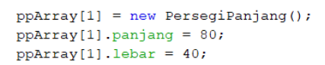

Answer :

Kode tersebut digunakan untuk mengisi elemen pada ppArray, dengan membuat objectnya terlebih dulu , kemudian melakukan instansiasi object “PersegiPanjang12”

1. Mengapa class main dan juga class PersegiPanjang dipisahkan pada uji coba 3.2?

Answer :  
agar lebih mudah dibaca, lebih mudah dipahami dan kode lebih terorganisir

**3.3 Percobaan 2: Menerima Input Isian Array Menggunakan Looping**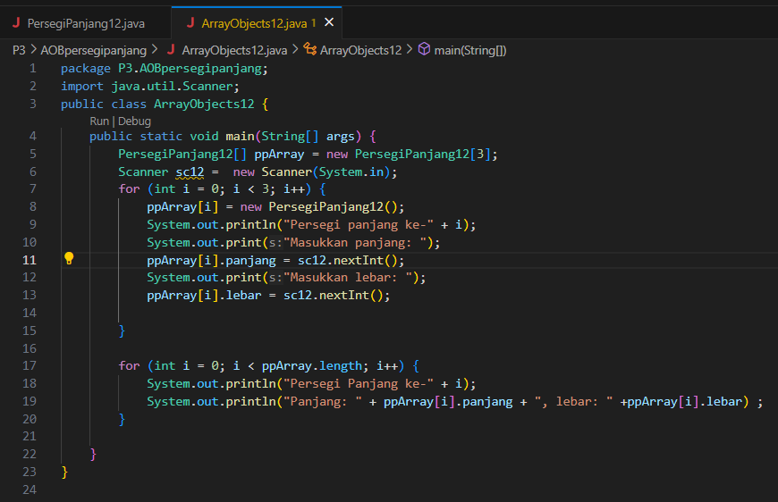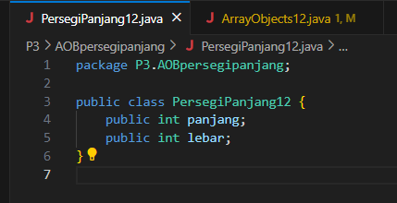

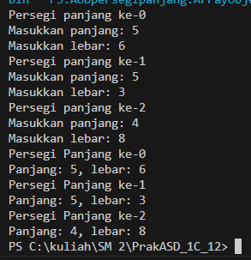

**Question :**

1. Apakah array of object dapat diimplementasikan pada array 2 Dimensi?

Answer:

bisa

1. Jika jawaban soal no satu iya, berikan contohnya! Jika tidak, jelaskan!

Answer:

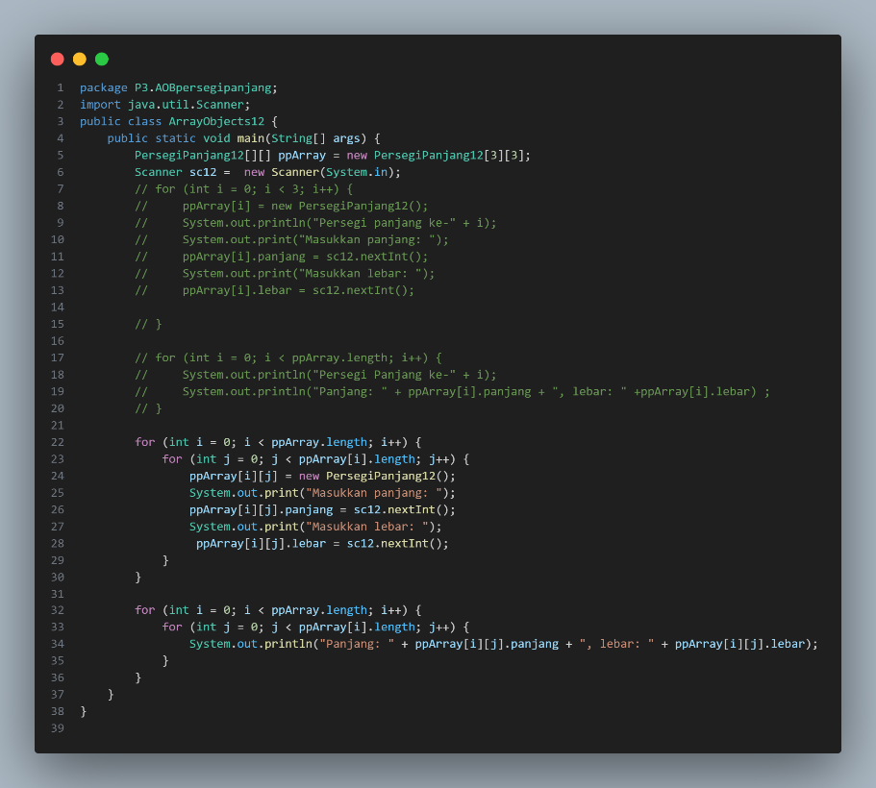

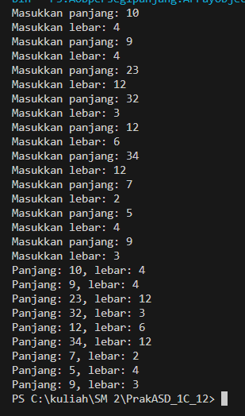

1. Jika diketahui terdapat class Persegi yang memiliki atribut sisi bertipe integer, maka kode dibawah ini akan memunculkan error saat dijalankan. Mengapa?



Answer:



Karena belum melakukan inisialisasi pada array

1. Apakah boleh Jika terjadi duplikasi instansiasi array of objek, misalkan saja instansiasi dilakukan pada ppArray[i] sekaligus ppArray[0]?Jelaskan !

Answer:

Boleh, tetapi akan mengeluarkan output yang sama karena duplikasi tersebut mengakses objek yang sama

**3.4 Percobaan 3: Penambahan Operasi Matematika di Dalam Method**

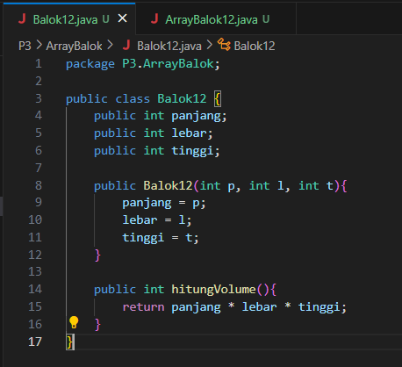 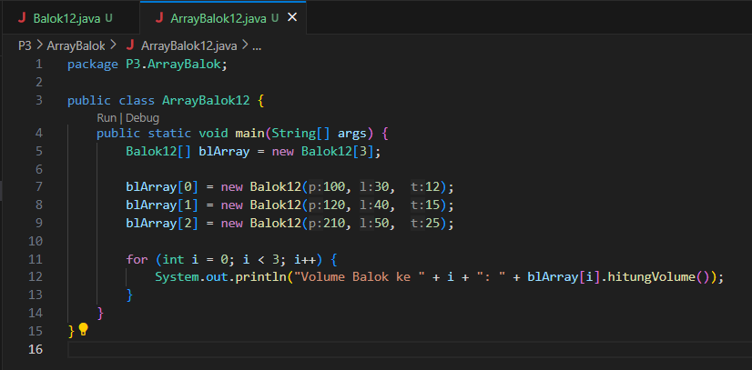

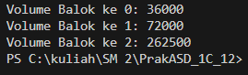

**Question :**

1. Dapatkah konstruktor berjumlah lebih dalam satu kelas? Jelaskan dengan contoh!

Answer:

Iya bisa, satu kelas dapat memiliki lebih dari satu konstruktor

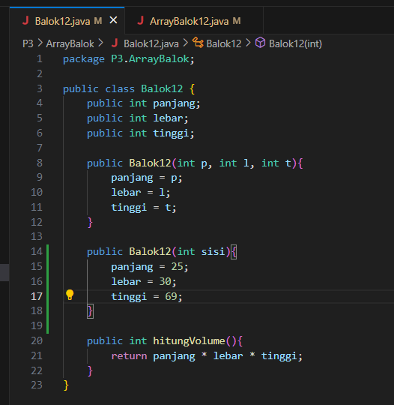 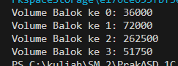

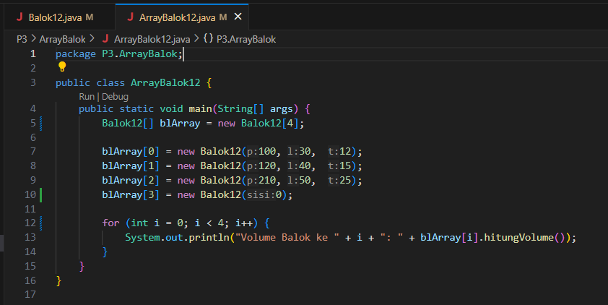

1. Buat class **SegitigaNoAbsen** seperti berikut ini:

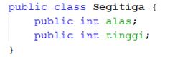

Tambahkan konstruktor pada class Segitiga tersebut yang berisi parameter **int a, int t** yang masing-masing digunakan untuk mengisikan atribut alas dan tinggi.

Answer :

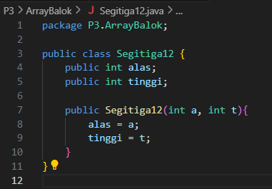

1. Tambahkan method **hitungLuas()** dan **hitungKeliling()** pada class Segitiga tersebut. **Asumsi segitiga adalah segitiga siku-siku.** (Hint: Anda dapat menggunakan bantuan library Math pada Java untuk mengkalkulasi sisi miring)

Answer:

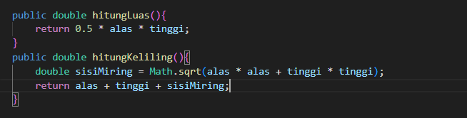

1. Pada fungsi **main**, buat array **Segitiga sgArrayNoAbsen** yang berisi 4 elemen, isikan masingmasing atributnya sebagai berikut:

sgArray ke-0 alas: 10, tinggi: 4

sgArray ke-1 alas: 20, tinggi: 10

sgArray ke-2 alas: 15, tinggi: 6

sgArray ke-3 alas: 25, tinggi: 10

Answer:

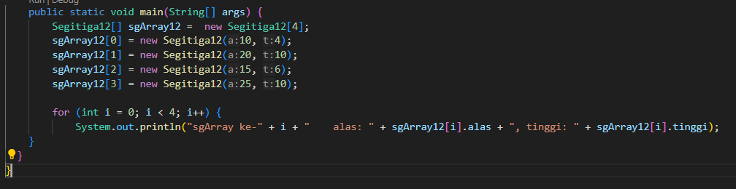

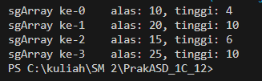

1. Kemudian menggunakan looping, cetak luas dan keliling dengan cara memanggil method **hitungLuas()** dan **hitungKeliling()**

Answer :

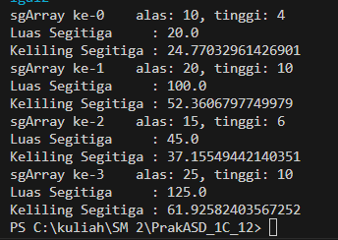

**3.5 Percobaan 4: Atribut Menggunakan Array Of Object**

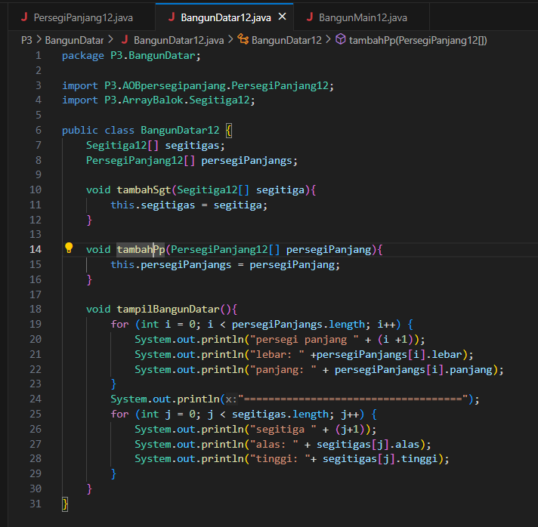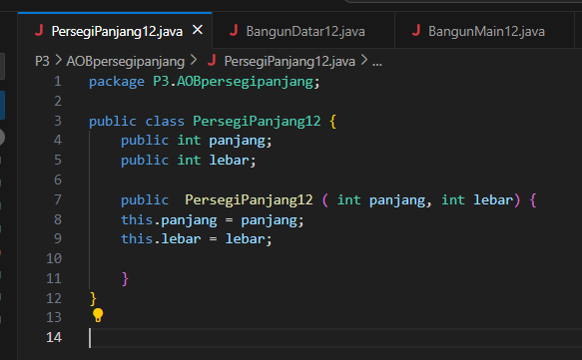

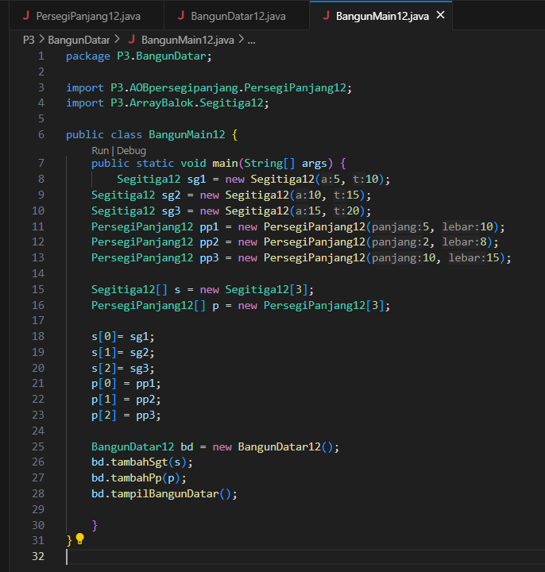 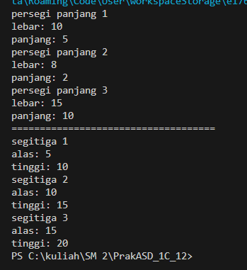

* 1. **Latihan Praktikum**

1. Sebuah kampus membutuhkan program untuk menampilkan informasi mahasiswa berupa nama, nim, jenis kelamin dan juga IPK mahasiswa. Program dapat menerima input semua informasi tersebut, kemudian menampilkanya kembali ke user. Implementasikan program tersebut jika dimisalkan terdapat 3 data mahasiswa yang tersedia. Contoh output program:

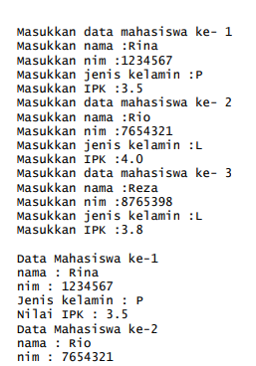 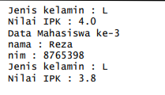

Answer :

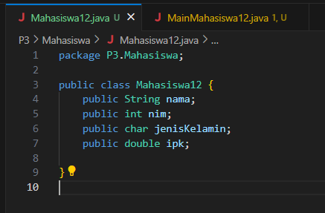 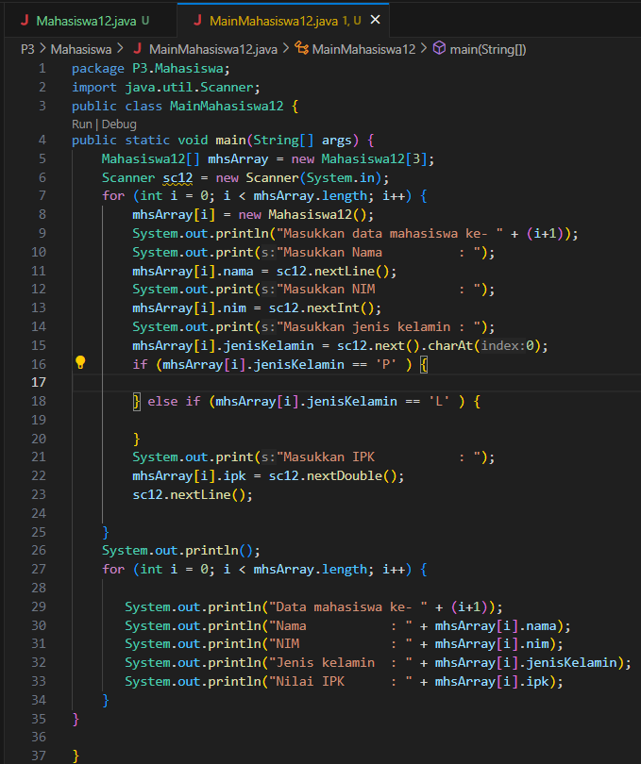 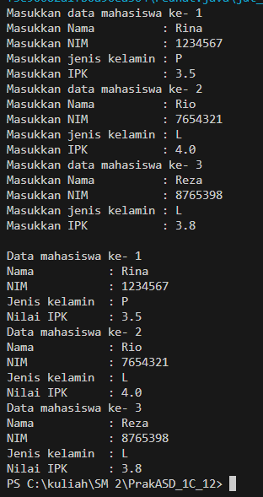

1. Modifikasi program Latihan no.2 di atas, sehingga bisa digunakan untuk menghitung rata-rata IPK serta menampilkan data mahasiswa dengan IPK terbesar! (gunakan method untuk masing-masing proses tersebut)

Answer :

